SDB-Moçambique

Agosto, 2007 - N.º 92
Visitadoria Maria Auxiliadora

08/07

Visita D. Alencherry
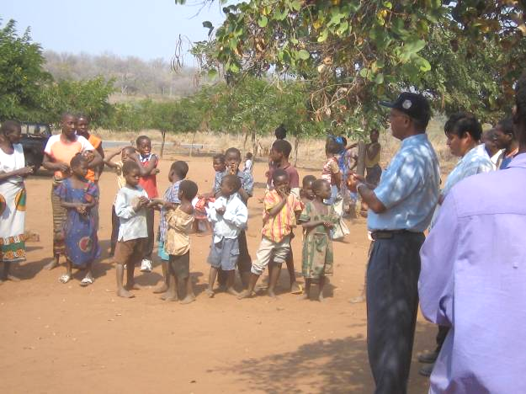
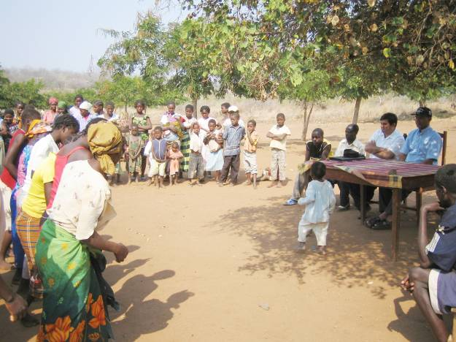
De vinte oito de Julho a um de Agosto visitou-nos o conselheiro Geral para as Missões e Regional de África-Madagáscar. A sua visita tinha entre outras finalidades, visitar a missão de Moatize, à qual dedicou três dias da sua visita, por ser uma obra tipicamente missionária e também pelo facto de aí se desenvolverem neste momento vários projectos apoiados pelo Reitor Maior, entre eles a construção da escola primária de Cachoeira e o Programa de Desenvolvimento Rural nas aldeias da Missão. Ali teve a oportunidade de visitar as obras da Escola, onde foi recebido em festa pelas populações agradecidas pela sua presença e sobretudo pela construção da nova escola. Encontrou-se também com o coordenador do programa de Desenvolvimento Rural e com os técnicos extensionistas agrícolas.
A outra finalidade era o encontro com o conselho da Visitadoria para avaliar o caminho feito ao longo deste primeiro ano da sua existência.
As atenções centraram-se na necessidade de intensificarmos ainda mais o trabalho da pastoral vocacional, como estratégia para superar a crónica falta de pessoal salesiano e de melhorar ainda mais a qualidade da vida fraterna das comunidades, sobretudo com a criação de espaços para estar juntos de modo a compensar o desgaste da intensidade do trabalho da missão. Também foi recordada a importância da programação comunitária como processo de envolvimento, corresponsabilização e empenho dos irmãos; a urgência de uma estratégia mais clara e definida para a evangelização para os vários tipos de presença. Nesse sentido trata-se de actuar e ir avaliando o Projecto Educativo-Pastoral que dentro em breve será publicado. Digamos que o balanço, apesar de reconhecermos e bem as nossas limitações, é positivo.

Bênção da Primeira Pedra da construção da Sede da Visitadoria Maria Auxiliadora
Durante a sua curta visita a Moçambique, o Padre Alenchery procedeu, no dia 1 de Agosto de 2007, à bênção e lançamento da primeira pedra da construção das futuras instalações da casa para sede da Visitadoria Maria Auxiliadora em Moçambique. Estiveram presentes os salesianos de várias casas, o construtor e o arquitecto, os trabalhadores e colaboradores da Vsitadoria, voluntários que neste momento se encontram entre nós.
O projecto consta de dois edifícios ligados entre si através de um espaço de entrada e capela: um destinado aos escritórios de trabalho e outro para a residência. O financiamento até agora recebido para esta obra tem sido oferecido pelo Reitor Maior que muito agradecemos. Enquanto para as escolas e obras sociais, podemos contar com financiemos das cooperações de vários países, esta obra terá que ser construída com ofertas particulares.
Esperamos assim ficar com espaços suficientes de trabalho para os serviços centrais da Visitadoria e de apoio às casas salesianas e alojamento dos irmãos que por qualquer motivo se deslocam a Maputo.
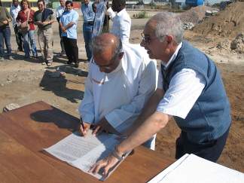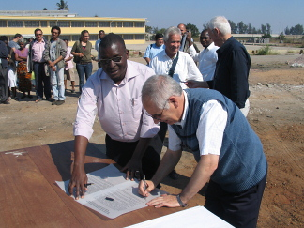

Assinatura do documento que testemunha o acto

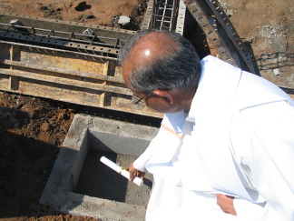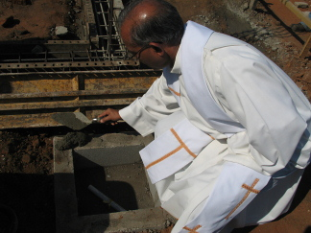

Padre Allenchery procedendo ao acto do lançamento da pedra
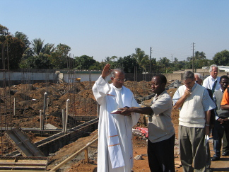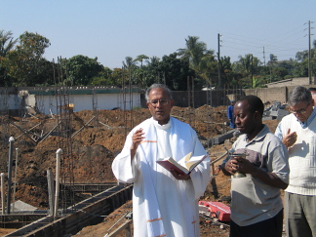

Momento em que o Padre Allenchery abençoava a nova obra

Visita ministro Educação ISDB
No dia 28 de Julho passado, pelas oito horas da manhã o sr. Ministro da Educação e Cultura Dr. Aires Aly, visitou o Instituto Superior D. Bosco para se inteirar dos trabalhos da construção e do processo da formação dos professores em exercício.
Iniciou a visita percorrendo as instalações, tanto a parte que ainda está em construção, residência de professores, cozinha e refeitório, como a parte que já se encontra terminada, como são as salas de aulas, e o edifício administrativo onde trabalham também os professores formadores.
Na sala de reuniões, o Director do Instituto, P. José Angel apresentou o trabalho que se está a desenvolver com os 113 professores inscritos, das vinte e cinco escolas piloto da reforma do ensino profissional. A formação à distância destes iniciou-se em Março passado. Os formadores já se deslocaram duas vezes às escolas onde os professores se encontram para lhes apresentar o material pedagógico e em Setembro virão ao Instituo para aulas práticas. A Directora Pedagógica do Instituto apresentou os materiais pedagógicos elaborados pelos formadores e que foram distribuídos aos professores em formação.
No final da visita foi o momento para colocar para alguns problemas a resolver, tal como a dificuldade que alguns professores em formação têm de comunicação através de Internet e a questão do apoio financeiro do Ministério para o para o próximo ano.
No encerramento da visita o Sr. Ministro expressou a sua satisfação pelo adiantado das obras e sobretudo pelo modo como está a decorrer a formação dos professores. Por outro lado nós expressámos o nosso agradecimento pela confiança que o Ministério depositou em nós ao confiar-nos da formação dos professores do ensino.

Visita do Reitor Maior
O Reitor Maior dos Salesianos visitará pela primeira vez Moçambique de 15 a 19 de Outubro próximo. A sua estadia está centrada em Matundo e Moatize nos primeiros dois dias e em Maputo nos dias seguintes. Em Moatize, no dia 15, terá a Eucaristia com a Família Salesiana, os jovens e o povo, para além do encontro com as comunidades salesianas e o momento de acolhimento na Escola Profissional de Matundo.
Em Maputo, no dia 17, encontrar-se-á com os salesianos e com os jovens animadores e catequistas na paróquia do Jardim; no dia 18 será dedicado á visita ao noviciado e à Eucaristia em S. José de Lhanguene, no final da tarde, com a Família Salesiana, jovens e colaboradores e todo o povo.

Curso de preparação para os votos
Seis Salesianos da Visitadoria de Maria Auxiliadora de Moçambique: - Alfiado Mabui ,-Arlindo Matavele,-Eliseu Lemeque,- José Flora da Cruz,-Pedro Meia,-Tomé Bangueiro, encontraram-se no Noviciado de Namaacha pelo seu “retorno a Dom Bosco” antes de professar. Assim tiveram três semanas de estudos e uma semana de retiro pregado pelo Padre Gino. Tudo começou a partir do dia 1 de Julho até dia 29 do mesmo mês.
O Padre Leal, Padre Piccoli e o Padre Gino, o último vindo de Angola, Padre José Maria que era o acompanhador espiritual do grupo, foram todos formadores deste “retorno a Dom Bosco”. Foi convidado também o Padre Luiciano, vicentino a falar da história da igreja e da evangelização de Moçambique do tempo colonial e pós-colonial e dos desafios que se colocam hoje à evangelização.
A partir da realidade de Dom Bosco, os formadores tentaram sempre actualizar o texto olhando mais no que acontece nos tempos presentes.
É de salientar o espaço e tempo dados à oração. Esta experiência foi para os professantes como um voltar ao primeiro amanhecer da vocação.

Vigília e Encontro vocacional
Logo depois do retiro, estes nossos irmãos foram participar num encontro vocacional de dois dias na casa do Aspirantado em que se reuniram 24 vocacionados. Marcaram também presenças na vigília de oração que a comissão da Pastoral Juvenil organizou para eles partilharem experiência vocacional a fim de sensibilizar outros jovens.

Profissões

Grande alegria na Visitadoria Maria Auxiliadora de Moçambique pelas Profissões Perpétuas de seis salesianos como membros da Sociedade de São Francisco de Sales. Padre Manuel Leal Gomes, superior da Visitadoria, presidiu à Eucaristia e recebeu as profissões. As profissões realizaram-se na Paróquia de São José de Lhangene. Estiveram presentes, além dos salesianos, os familiares, amigos e muitos outros fiéis provenientes de várias paróquias e presenças religiosas.

Ordenações sacerdotais
No dia 19 de Agosto Moatize vestiu-se de festa para celebrar a ordenação sacerdotal de Donatien Mambepa e do Lucas Escova, pela imposição das mãos de D. Paulo,
Bispo da diocese de Tete. Os preparativos forma intensos, desde a liturgia, com a participação dos coros da Missão de Moatize e do Zóbué aos acólitos, a preparação espiritual e a sensibilização vocacional através da presença dos noviços que se deslocaram às comunidades cristãs da paróquia da vila ou próximas, para animarem a vigília de oração e darem o seu testemunho vocacional.
No domingo seguinte a paróquia do Zóbué participou na primeira missa do filho da terra, o P. Lucas. Estiveram presentes os noviços com o seu mestre que animaram um retiro para os jovens e depois um encontro vocacional para um grupo mais reduzido. Os teólogos salesianos, Pedro Meia. Eliseu e Manuel Catonda, ajudaram na preparação e organização da festa, de tal modo que a igreja foi pequena, ficando fora desta tantos como aqueles que estavam dentro.

Licenciatura em Administração Escolar
No dia 24 de Agosto o Arlindo e o Alfiado, finalmente defenderam de forma brilhante a sua tese de licenciatura em Administração Escolar na Universidade Pedagógica. Os seus trabalhos basearam-se na experiência e trabalho educativo das escolas salesianas, o que contribuiu para tornar conhecido o nome de D. Bosco como educador. De facto já tinham terminado os os seus estudos em Dezembro passado, mas devido ao atraso dos professores em acompanhar os trabalhos só agora e depois de muitas pressões, foi possível a defesa dos seus trabalhos, dando assim por concluído o curso.

